Pressemitteilung

Schneller an die Adria

Neue Flugverbindung von Stuttgart nach Montenegro ab 1. Juni
Podgorica, 30. Mai 2018. Ab 1. Juni bis Ende Oktober bietet die Fluggesellschaft Eurowings neue Direktflüge von Stuttgart nach Montenegro an. Jeden Montag und Freitag starten die Flieger nach Tivat an der montenegrinischen Adriaküste. Die Tickets werden ab 39,99 Euro angeboten. Mit weiteren Direktflügen ab Frankfurt, Memmingen und München ist Montenegro für Urlauber aus Süddeutschland nun schneller und bequemer zu erreichen als je zuvor.
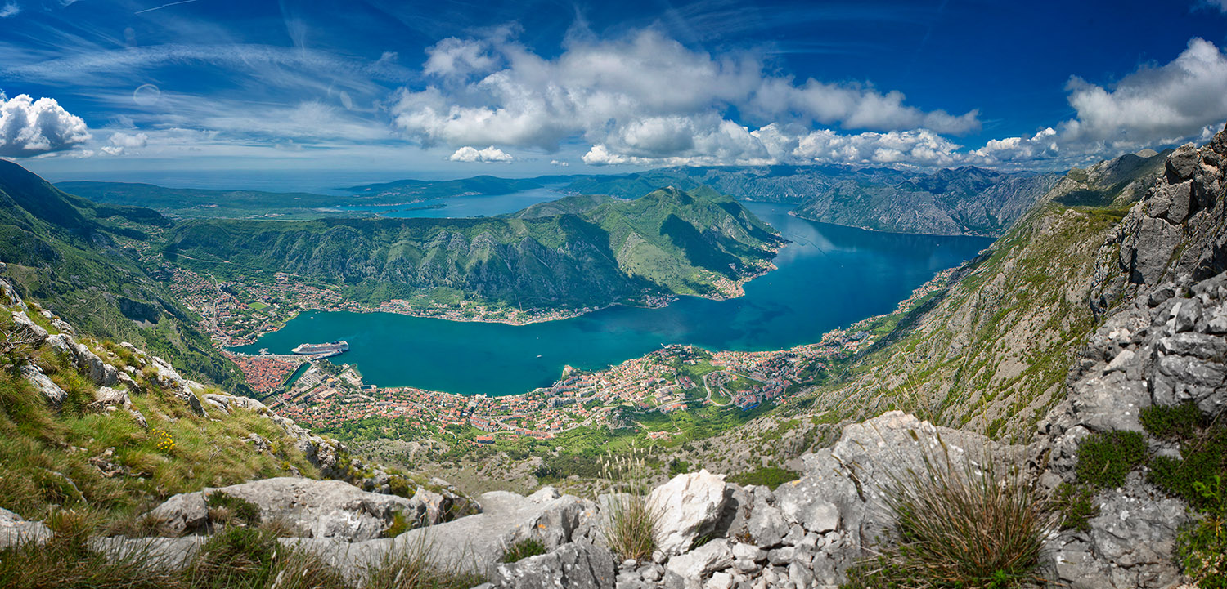Hier küssen die Berge das Meer: Die Bucht von Kotor ist Teil des UNESCO-Welterbes und gehört zu den beliebtesten Sehenswürdigkeiten des Landes. Von Juni bis Oktober werden nun auch Direktflüge ab Stuttgart hierhin angeboten. Foto: NTO Montenegro
„Wir freuen uns sehr, dass Eurowings ab sofort neben der Verbindung ab Düsseldorf auch Stuttgart mit Montenegro verbindet“, freut sich Željka Radak-Kukavičić, geschäftsführende Direktorin der Nationalen Tourismusorganisation von Montenegro. Tivat ist sowohl für eine Reise an die Küste als auch in die Berge des Hinterlands ein geeigneter Ausgangspunkt. Da das Land nur etwa so groß wie Schleswig-Holstein ist, sind sämtliche Landesteile auch bei einem kurzen Aufenthalt zu erreichen.
Montenegro verspricht eine Mischung aus Strandurlaub und einem Hauch von Abenteuer. Neben der Adriaküste bietet gerade die Bergwelt des Landes viele Möglichkeiten für Erlebnisse, die den Besuchern im Gedächtnis bleiben. Sei es beim Rafting auf der Tara, beim Canyoning in einem Gebirgsfluss oder am Drahtseil hängend bei einer Zipline-Fahrt über die tiefste Schlucht Europas. Daneben findet das weitverzweigte Netz aus Wander- und Mountainbikewegen in den fünf Nationalparks des Landes insbesondere bei Naturliebhabern und Aktivurlaubern Anklang.
Informationen zum Reiseziel Montenegro findet man unter www.montenegro.travel.
Der Natur ganz nah: Rafting auf der Tara im
Norden Montenegros: ein unvergessliches Erlebnis.
Foto: NTO Montenegro

Hinweis für die Redaktion
Diese Pressemitteilung (als PDF und Word DOCX) sowie das Bildmaterial können Sie herunterladen unter:
https://montenegro.deqom.com/direktfluege-von-stuttgart-nach-montenegro/ ‎

Pressekontakt für Deutschland, Österreich und die Schweiz
Nationale Tourismusorganisation von Montenegro (NTO Montenegro)
c/o DEQOM Germany
Karsten Schöpfer
montenegro@deqom.com
Tel.: +49 (0) 47 91 80 19 52 8
Lange Reihe 27, 27711 Osterholz-Scharmbeck, Germany
Aktuelle Presseinformationen (auf Deutsch) unter http://mediaportal.montenegro.travel

Montenegro in den sozialen Netzwerken #MontenegroWildBeauty
www.facebook.com/See.Montenegro
www.instagram.com/gomontenegro
www.twitter.com/SeeMontenegro
www.youtube.com/Montenegro
www.pinterest.com/seemontenegro
www.linkedin.com/in/montenegrotravel

Über die Nationale Tourismusorganisation
Die Nationale Tourismusorganisation von Montenegro (NTO Montenegro) ist für die touristische Vermarktung im In- und Ausland sowie die Produktentwicklung der Destination und Marke Montenegro zuständig. Sie koordiniert und realisiert eine Vielzahl touristischer Informations- und Marketingaktivitäten und beobachtet kontinuierlich Trends und Entwicklungen auf dem in- und ausländischen Tourismusmarkt. Die Nationale Tourismusorganisation versteht sich als Botschafterin des Landes, um Bürger und Gäste von der Schönheit und dem Lebensgefühl Montenegros zu begeistern.

Über Montenegro
Montenegro ist eine beliebte Urlaubsdestination mit hohem Wachstumspotenzial für nachhaltige touristische Projekte. Das Land investiert kontinuierlich in seine touristische Entwicklung, sowohl an der Küste als auch im attraktiven Norden, der vom Lonely Planet 2017 zu den Top-Reisezielen gekürt wurde. Alleine aus Deutschland verzeichnete das Land weit über 50.000 Besucher im Jahr 2017. Die Besucherzahlen werden durch verschiedene Infrastrukturprojekte in den kommenden Jahren weiter ansteigen. Besonders die Vor- und Nachsaison erfreut sich dabei steigender Beliebtheit, gerade bei Gästen aus dem deutschsprachigen Ausland.

